**Eindopdracht 1:**

Rond bij de volgende vragen lengtes af op 1 decimaal en geef hoeken in hele getallen.

**a)** Zoek via google maps Durendael op en de locatie die hoort bij je groepje.   
Zorg dat je beide tegelijk in beeld hebt op 1 kaart en maak hier een screenshot van.

Groep 1 + 8: Madrid in Spanje

Groep 2 + 9: London in Engeland

Groep 3 + 10: Berlijn in Duitsland

Groep 4 + 11: Bern in Zwitserland

Groep 5 + 12: Rome in Italië

Groep 6 + 13: Athene in Griekenland

Groep 7 + 14: Moskou in Rusland

**b)** Bepaal onder welke koers je van school naar de locatie van je groep gaat.

**c)** Wat is de schaal op de kaart die hebt gevonden bij 1a ? Wat betekent deze schaal

**d)** Bereken hoeveel kilometer je van school naar je persoonlijke locatie aflegt wanneer je alleen over de weg gaat, maak hierbij gebruik van de formule op bladzijde 71 van het boek.

**e)** Zoek een vakantiebestemming op waar je ooit bent geweest of waar je ooit heen zou willen gaan, breng deze vakantiebestemming en Amsterdam op 1 kaart in beeld op google maps en maak hier een screenshot van. **Let op:** De vakantiebestemming mag niet in Nederland liggen, maar wel in Europa.

**f)** Bepaal de afstand tussen Amsterdam en je vakantiebestemming hemelsbreed.

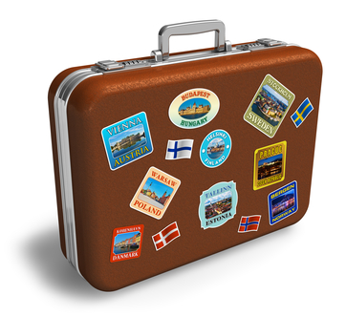**g)** Stel dat je per auto naar je vakantie bestemming zou gaan vanaf Amsterdam over de snelweg, hoeveel uur ben je dan onderweg als je gemiddeld 100 km/uur rijdt ?